**TUGAS 2**

**PERTEMUAN 4**

**PEMROGRAMAN WEB 1**

**MUHAMAD IHLAL**

**(0110124049)**



**STT TERPADU NURUL FIKRI**

**PROGRAM STUDI SISTEM INFORMASI**

**DEPOK**

**2024**

**Daftar Isi**

Analisi Web Desain 4

Bab 1 Pendahuluan 4

Latar Belakang 4

Bab 2 Daftar Website Yang Dianalisis 4

Website 1 : Samsung 4

Website 2 : JKT48 4

Website 3 : Kopi Kenangan 4

Website 4 : Apple 4

Bab 3 Analisis Desain Web Per Website 5

Website 1 : Samsung (www.samsung.com) 5

Tata letak (Layout) 5

Skema Warna 5

Tipografi 5

Gambar dan Ikon 5

Navigasi 5

Interaksi Pengguna 5

Website 2 : JKT48 (www.jkt48.com) 6

Tata letak (Layout) 6

Skema Warna 6

Tipografi 6

Gambar dan Ikon 6

Navigasi 6

Interaksi Pengguna 6

Website 3 : Kopi Kenangan (www.kopikenangan.com) 6

Skema Warna 7

Tipografi 7

Gambar dan Ikon 7

Navigasi 7

Interaksi Pengguna 7

Website 4 : Apple (www.apple.com) 8

Tata letak (Layout) 8

Skema Warna 8

Tipografi 8

Gambar dan Ikon 8

Navigasi 8

Interaksi Pengguna 8

Teori Desain Web 9

Material Design 9

Flat Design 9

Fluent Design 10

Perbedaan Matrial Design, Flat Desain, Fluent Desain 10

Kesimpulan tentang Analisis Desain Web 11

Analisi Web Desain

# **Bab 1 Pendahuluan**

## Latar Belakang

Desain web adalah elemen yang penting dalam membentuk pengalaman user di dunia digital. Sebuah website yang baik mampu menarik perhatian, memudahkan *navigasi*, dan dapat memberikan kesan positif bagi pengguna. Selain itu, dapat membuat *identity brand* kuat dengan menyampaikan nilai atau karakter perusahaan melalui visual kreatif. Dalam dunia bisnis yang kompetitif, desain web menjadi salah satu tolak ukur serta alat penting bagi perusahaan untuk membedakan diri mereka dari pesain lainnya.

Desain yang efektif melibatkan tata letak, *colouring, typography,* gambar, dan elemen lainnya. Dengan adanya kombinasi tersebut dapat membuat pengguna bisa lebih nyaman dan terhubung dengan brand, yang pada akhirnya bisa meningkatkan loyalitas dan kepercayaan.

# **Bab 2 Daftar Website Yang Dianalisis**

Dalam laporan ini, penulis menganalisis empat website dengan latar belakang dan audiens yang berbeda.

## Website 1 : Samsung

([www.samsung.com](http://www.samsung.com))

Website ini merupakan platform resmi milik Samsung, salah satu brand teknologi terbesar di dunia.  Di website ini bisa membantu Anda menemukan jajaran produk elektronik dengan teknologi terkini termasuk smartphone, tablet, TV, peralatan rumah tangga. Desain web Samsung terkenal dengan tata letak dan modern. Serta fokusnya pada pendekatan visual produk.

## Website 2 : JKT48

([www.jkt48.com](http://www.jkt48.com))

Website ini merupakan platform resmi milik girl band JKT48, salah satu group girl yang popular di kalangan Masyarakat kini. Di website ini kita bisa melihat para member JKT48, *ticketing,* dan informasi mengenai JKT48. Desain web ini sangat ceria dan semangat, sesuai dengan target audiens group JKT48.

## Website 3 : Kopi Kenangan

([www.kopikenangan.com](http://www.kopikenangan.com))

Website **Kopi Kenangan** menggunakan pendekatan desain minimalis dengan fokus utama pada branding dan storytelling melalui visual dan teks. Kombinasi elemen modern (font sans-serif, layout bersih) dan personal (logo dengan elemen hati) mencerminkan identitas merek yang hangat dan profesional.

## Website 4 : Apple

([www.apple.com](http://www.apple.com))

Website resmi Apple yang menampilkan produk-produk teknologi seperti iPhone, Mac, iPad, dan lainnya. Desain Apple dikenal dengan gaya minimalis dan elegan, serta navigasi yang sangat intuitif untuk mengoptimalkan pengalaman pengguna.

# **Bab 3 Analisis Desain Web Per Website**

Gambar 1 - website samsung

## **Website 1 : Samsung** ([www.samsung.com](http://www.samsung.com))

### Tata letak (Layout)

Samsung menggunakan desain tata letak yang basis nya adalah **grid** modern dan konsisten, dengan elemen-elemen visual yang pusatnya adalah produk-produknya mereka, mereka memanfaatkan ruang kosong (space) untuk tujuan nya tetap rapi dan minimalis.

### Skema Warna

Skema warna focus pada warna putih, hitam, dan abu-abu. Warna ini menonjolkan kesan professional, teknologi dan modern, sesuai dengan brand Samsung itu sendiri sebagai brand teknologi.

### Tipografi

Samsung menggunakan font sans-serif yang kemungkinan besar font nya adalah **SamsungOne** font ini sangat modern dan mudah dibaca, dengan tampilan desktop maupun mobile karena proporsional ukurannya yang pas.

### Gambar dan Ikon

Website Samsung ini menampilkan gambar dengan kualitas yang memukau dari produk mereka, dengan kualitas seperti itu dapat mengunggah selera para pelanggan untuk membeli, dengan berbagai ikon yang sederhana.

### Navigasi

Navigasi nya berupa **menu utama** bar atas yang terdiri dari *shop, Ai, Mobile, TV&AV, Home Appliances, Computing, Display, SmartThings,* dan menu lainnya seperti pencarian produk, menu login dan menu keranjang. Menu-menu tersebut dirancang untuk memudahkan para pengguna untuk menjelajahi halaman website **Samsung.**

### Interaksi Pengguna

Website Samsung ini isi dengan animasi transisi yang halus, dan scrolling paralaks yang memudahkan para pengguna mencoba pengalaman baru tanpa membuat tampilan terlalu ramai.

## **Website 2 : JKT48** ([www.jkt48.com](http://www.jkt48.com))

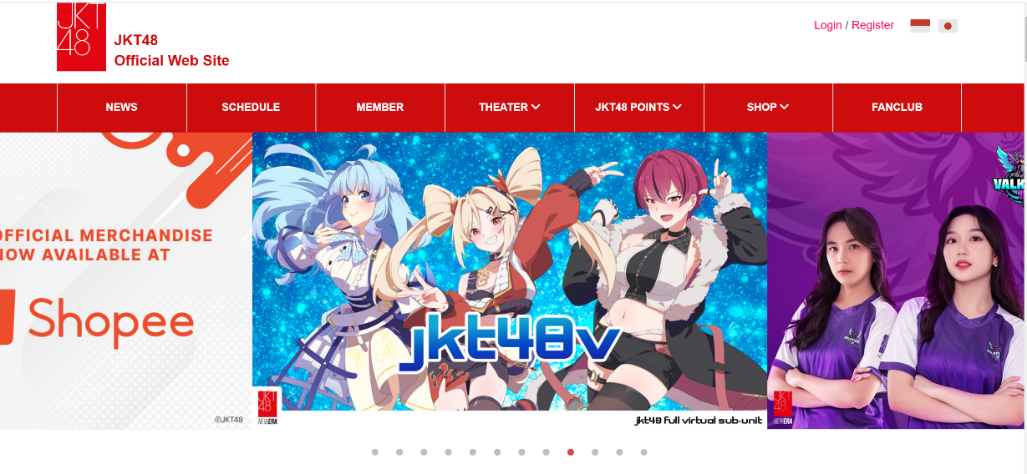

Gambar 2 - website jkt48

### Tata letak (Layout)

Website menggunakan tata letak grid dengan pembagian yang jelas antara header, navigasi, dan konten utama

### Skema Warna

Pada website ini sangat mendominasi penggunaan warna merah dan putih pada halaman utama yang melambangkan semangat dan energi dengan branding jkt48 sebagai idol group.

### Tipografi

Font yang digunakan pada website ini yaitu sans-serif seperti pada menu nav bar. Huruf kapital melambangkan desain yang bersih dan professional

### Gambar dan Ikon

Website ini menampilkan banner dengan desain yang sangat visual banner utama "Youthful Day" memiliki elemen ilustratif seperti gambar dinosaurus, daun, bintang, dan elemen doodle lain yang memberi kesan ceria, muda, dan energik. Banner lainnya, seperti untuk "JKT48 13th Anniversary," menampilkan gaya artistik yang lebih elegan, dengan elemen seperti unicorn dan awan untuk menciptakan suasana magis dan mewah. Hal ini menunjukkan bahwa website menyesuaikan gaya visualnya sesuai dengan tema acara atau promosi. Tidak ada ikon interaktif pada website ini.

### Navigasi

Menu horizontal dengan teks yang besar dan warna kontras yang membuat pengguna lebih mudah untuk menemukan kategori utama. Dropdown dalam website ini tersedia untuk beberapa menu, seperti “Teater” dan “Shop”, menandakan adanya heirarki menu yang terorganisir.

### Interaksi Pengguna

Konten utama menggunakan slide show dengan titik navigasi di bagian bawah untuk berpindah antar-banner. Terdapat CTA (*call to action*) yaitu “pesan disini” dengan warna kontras *orange* mengarahkan penggguna untuk mengambil Tindakan. Dari tata letaknya website ini di desain agar bisa diakses di perangkat desktop maupun mobile.

## **Website 3 : Kopi Kenangan** ([www.kopikenangan.com](http://www.kopikenangan.com))

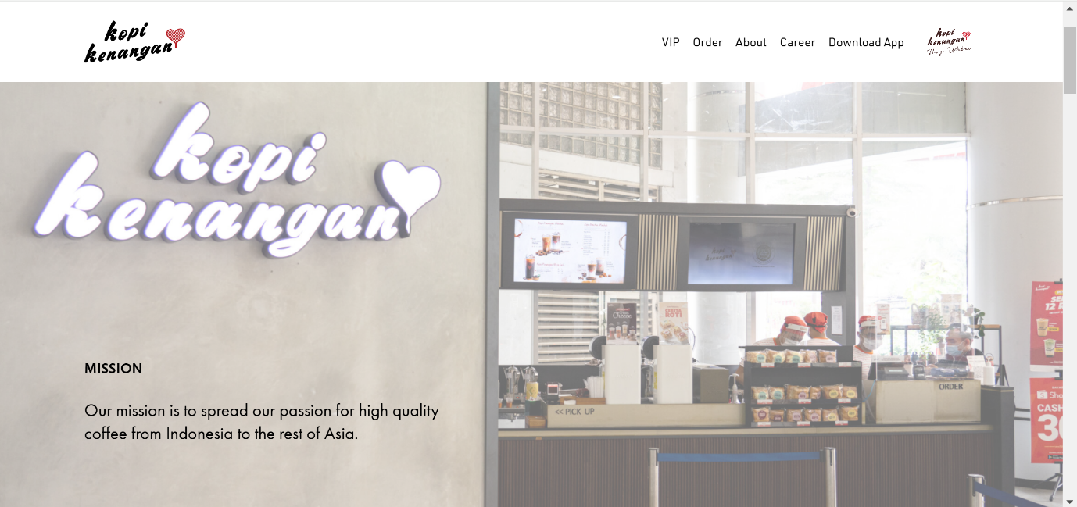

Gambar 3 - webiste kopi kenanganTata letak (Layout)

Header berada di bagian atas dengan elemen menu navigasi horizontal sederhana (VIP, Order, About, Career, Download App). Bagian konten utama terdiri dari gambar besar sebagai latar belakang, dengan teks misi di bagian bawahnya. Fokus diletakkan pada visual utama dan branding "Kopi Kenangan," memberikan kesan profesional dan rapi tanpa terlalu banyak elemen tambahan.

### Skema Warna

Penggunaan warna pada website ini sangat professional seperti penggunaan warna putih yang mendominasi latar belakang, memberikan kesan bersih, modern, dan focus pada visual utama. Warna hitam digunakan untuk teks *heading* dan *body* agar mudah dibaca oleh pengguna. Warna merah digunakan sebagai warna ikon di logo, menciptakan identitas untuk dikenal dengan mudah.

### Tipografi

Logo “Kopi Kenangan” menggunakan font berbaya tulisan tangan dengan aksen hati merah disampingnya, menciptakan identitas visual yang unik. Pada bagian heading menggunakan font sans-serif dengan gaya bold, tegas dan mudah dibaca. Bagian body menggunakan font sans-serif regular, simple dan modern untuk menjelaskan misi perusahaan , warna teks yang hitam memberikan kontras tinggi memudahkan untuk dibaca.

### Gambar dan Ikon

Foto interior toko kopi dijadikan latar belakang dengan fokus pada area counter dan produk di bagian depan. Ini menampilkan branding yang nyata dan autentik. Efek blur halus diterapkan di beberapa bagian, memberikan fokus pada teks di latar depan. Tidak ada ikon tambahan yang terlihat pada gambar ini.

### Navigasi

Elemen menu ditempatkan di kanan atas dengan jarak antar-item yang luas, memberikan ruang bernapas (white space) yang baik. Teks menu menggunakan font sans-serif, tipis, dan huruf kapital, menciptakan kesan bersih dan elegan.

### Interaksi Pengguna

Website ini dirancang untuk menyampaikan informasi secara langsung dengan elemen minimalis. Terdapat interaksi pada menu "Order" atau "Download App" yang dapat mengarahkan pengguna untuk melakukan tindakan.

## **Website 4 : Apple** ([www.apple.com](http://www.apple.com))

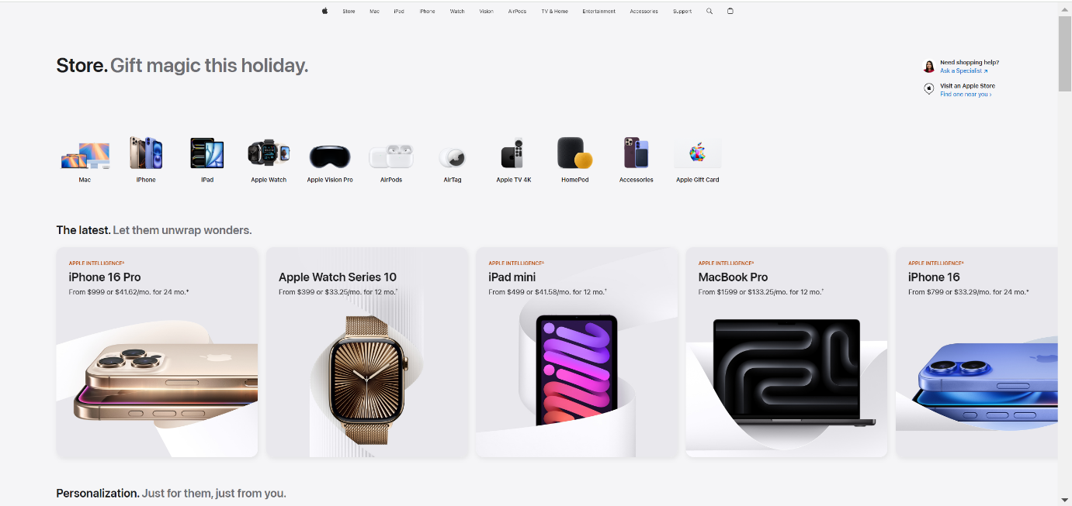

Gambar 4 - website apple

### Tata letak (Layout)

Tata letak pada websit apple menggunakan pendekatan grid horizontal yang rapi. Setiap kategori produk dikelompokkan dengan jelas, memberikan hierarki visual yang kuat. Ruang kosong yang cukup luas menciptakan kesan modern dan elegan, memfokuskan perhatian pengguna pada konten utama. Desain sangat responsif, menyesuaikan dengan ukuran layar perangkat yang berbeda.

### Skema Warna

Website ini di dominasi oleh warna putih, abu-abu, dan hitam, membuat tampilan lebih bersih dan elegan. Penggunaan warna pada produk dalam desain ini diberi warna mencolok seperti emas, biru, dan ungu yang bisa menonjolkan visual dan daya Tarik. Dan dari setiap halaman pada website ini tidak berlebihan, menjaga agar kesan pelanggan tertarik.

### Tipografi

Website apple menggunakan font sans-serif yang bersih dan mudah dibaca font yang digunakan adalah "SF Pro". Ukuran teks pada website ini adalah Judul lebih besar untuk menarik perhatian, sementara teks deskripsi lebih kecil dan ringan. Serta pemilihan warna pada website ini, Teks gelap pada latar belakang terang untuk memastikan keterbacaan yang optimal.

### Gambar dan Ikon

Detail gambar dalam desain ini, seperti penggunaannya dalam produk, gambar produk besar, jelas, dan menampilkan detail yang lengkap untuk menojolkan kualitas produk. Ikon seperti mac dan iphone dan yang lainnya menggunakan desain yang sederhana dan mudah dikenali.

### Navigasi

Navigasi horizontal di bagian atas halaman memberikan akses langsung ke kategori utama seperti Mac, iPhone, iPad. Elemen navigasi tambahan seperti tombol "Need shopping help?" dan "Find one near you" memberikan petunjuk tambahan kepada pengguna. Tersedia ikon dan teks untuk membantu pengguna mengeksplorasi produk lebih detail.

### Interaksi Pengguna

Setiap produk pada website ini dilengkapi dengan informasi harga dan tombol untuk memulai pembelian atau mempelajari lebih lanjut. Pada website ini elemen seperti produk dan tombol memberikan respons visual saat kursor diarahkan ke atasnya. Semua elemen dirancang untuk memudahkan pengguna menemukan informasi dan menyelesaikan transaksi.

# **Teori Desain Web**

## Material Design

“Material Design adalah sebuah guideline / panduan untuk mendesain yang dibuat oleh Google melalui riset yang dalam untuk menghasilkan UX yang lebih baik” (Ryan Handy Priyadma, 2019)”.

Material design sendiri adalah framework yang digunakan oleh Android, dan faktanya Android adalah sistem operasi untuk mobile yang paling banyak digunakan. Ryan Handy Priyadma, 2019)”.

Tujuan utama material design ini adalah untuk membuat suatu sistem visual yang menyatukan pengalaman pengguna di seluruh platform dan perangkat” Ryan Handy Priyadma, 2019)”.

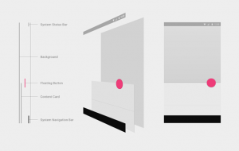 *Material Design* dari segi *layout*, tipografi, dan gambar yang ditampilkan menyerupai majalah. Setiap huruf harus ditata dan dipilih dengan jelas mana yang judul, sub judul, *quotes*, dan huruf untuk isi dari artikelnya. *Layout* tiap aplikasi dengan gaya *material design* inipun harus menggunakan *grid* dan *keylines*.

Untuk jenis *font*, Google menyarankan untuk menggunakan jenis *font* *Universal Character Set (UCS) Transformation Format-8-bit (UTF).* Mengapa demikian? Hasil riset Google menyatakan bahwa *font* yang berjenis *UTF* lebih cepat di *render* (Ditampilkan dilayar *device*) dibandingkan dengan jenis *True Type Font (TTF).*

## Flat Design

*flat design* adalah sebuah pendekatan desain yang bersifat minimalis. Ciri khasnya adalah penggunaan warna cerah, desain yang *clean*, hingga ilustrasi yang berdimensi dua.

Secara garis besar ada empat elemen dasar yang sering muncul dalam flat design, yaitu:

1. Ilustrasi

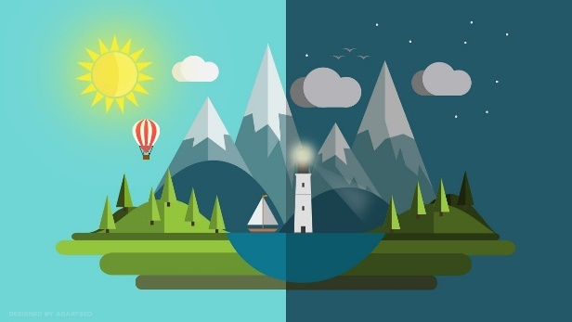lustrasi adalah seni gambar yang dimanfaatkan untuk memberi penjelasan atau menyampaikan pesan secara visual. Ilustrasi bisa berbentuk bermacam-macam, seperti karya seni sketsa, lukis, grafis, karikatur, dan lain-lain. Pada akhir tahun 1970-an, ilustrasi menjadi mode dalam Desain Komunikasi Visual. Ilustrasi menjadi elemen yang sangat kreatif dan fleksibel, dalam ilustrasi dapat menjelaskan beberapa subjek yang tidak dapat dilakukan dengan fotografi.

1. Tipografi

Gambar 5 - contoh ilustrasi flat desain

Merupakan seni menyusun huruf-huruf sehingga dapat dibaca tetapi masih mempunyai nilai desain. Tipografi digunakan sebagai metode untuk menterjemahkan kata-kata (lisan) ke dalam bentuk tulisan (visual). Fungsi bahasa visual adalah untuk mengkomunikasikan ide, cerita dan informasi melalui segala bentuk media, mulai dari label pakaian, tanda-tanda lalu lintas, poster, buku, surat kabar dan majalah. Seorang tipografer berusaha untuk mengkomunikasikan ide dan emosi dengan menggunakan bentuk huruf yang telah ada. Di dalam desain grafis, tipografi didefinisikan sebagai suatu proses seni untuk menyusun bahan publikasi menggunakan huruf cetak. Oleh karena itu, “menyusun” meliputi merancang bentuk huruf cetak hingga merangkainya dalam sebuah komposisi yang tepat untuk memperoleh suatu tampilan yang dikehendaki (Kusrianto, 2007: 190).Dimensi DKV, Vol.1-No.1 April 2016

1. Tata letak

Merupakan satu keputusan penting yang menentukan efisiensi sebuah operasi dalam jangka panjang. Tata letak memiliki banyak dampak strategis karena tata letak menentukan daya saing perusahaan dalam segi kapasitas, proses, fleksibilitas, dan biaya, serta kualitas lingkungan kerja, kontak pelanggan, dan citra perusahaan. Tata letak yang efektif dapat membantu organisasi mencapai suatu strategi yang menunjang diferensiasi, biaya rendah, atau respon cepat. Tujuan strategi tata letak adalah untuk membangun tata letak yang ekonomis yang memenuhi kebutuhan persaingan perusahaan (Heizer dan Render, 2009: 532). Tata letak bukan hanya sebatas menata letak material-material (content) suatu halaman media melainkan bagaimana mengorganisasikan ruang. Ruang-ruang tersebut berbeda sifat dan jenisnya untuk tiap media.

1. Warna

Pengertian warna menurut Dameria (2007), warna merupakan fenomena yang terjadi karena adanya tiga unsur yaitu cahaya, objek, dan observer (dapat berupa mata kita ataupun alat ukur). Apabila salah satu unsur di atas tidak berfungsi sebagaimana mestinya kita tidak dapat melihat cahaya. Warna mempunyai peran penting dalam kehidupan, namun tidak jarang kita melupakan arti dan fungsinya dengan menganggap warna hanya sebagai penghias. Warna adalah bentuk rangsangan visual yang mempunyai efek dapat mempengaruhi pikiran dan tindakan kita. Hasilnya bisa positif seperti rasa tenang, atau negatif seperti perasaan mencekam. Warna sering dipakai untuk mencerminkan suatu perasaan tertentu. Selain itu warna juga sering dipakai untuk mencerminkan suatu makna tersirat yang ingin disampaikan. Warna merupakan suatu bahasa yang disembunyikan, yaitu (a) Warna bisa mewakili usia tertentu, (b) Warna bisa mewakili suasana hati, (c) Warna bisa menunjukan kepribadian, (d) Warna untuk menunjukan status sosial tertentu, (e) Warna bisa menunjukan orientasi seksual dan jenis kelamin, dan (f) Warna sebagai petunjuk waktu.

## Fluent Design

**Fluent Design** adalah sebuah sistem desain antarmuka pengguna (UI) yang diperkenalkan oleh Microsoft pada tahun 2017. Fluent Design dirancang untuk memberikan pengalaman visual yang modern, mendalam, dan dinamis, dengan fokus pada elemen interaktif dan fleksibilitas di berbagai perangkat. Fluent Design digunakan sebagai kerangka desain utama untuk aplikasi Windows 10 dan aplikasi lain di ekosistem Microsoft.

# **Perbedaan Matrial Design, Flat Desain, Fluent Desain**

Ketiga desain ini memiliki pendekatan visual, tujuan, dan teknik yang berbeda, yang mencerminkan filosofi unik masing-masing:

|  |  |  |  |
| --- | --- | --- | --- |
| **Material Desaign** | **Gaya Visual** | **Tujuan** | **Teknik** |
| Menggunakan efek bayangan, kedalaman, dan gerakan yang realistis, menciptakan kesan tiga dimensi. | Material Design berusaha untuk memberikan kesan antarmuka yang dapat “dirasakan” dan “dipahami” oleh pengguna dengan efek kedalaman yang menyerupai objek fisik. | Efek bayangan, layer, dan animasi yang jelas digunakan untuk membedakan elemen. Tata letak grid juga menjadi panduan utama agar elemen-elemen terlihat teratur |
| **Flat Design** | Flat Design sangat minimalis dengan elemen dua dimensi, tanpa efek bayangan atau gradien. | Fokus pada kesederhanaan dan efisiensi, menghindari elemen dekoratif yang tidak perlu. Ini bertujuan untuk membuat antarmuka cepat dan mudah dinavigasi. | Menggunakan warna-warna solid, ikon sederhana, dan tipografi yang bersih tanpa efek dekoratif tambahan. Desain ini mengutamakan fungsi di atas bentuk. |
| **Fluent Design** | Lebih dinamis dan mendalam, dengan penggunaan transparansi, efek cahaya, dan animasi yang responsif. | Fluent Design bertujuan untuk menciptakan pengalaman antarmuka yang lebih hidup dan interaktif, memberikan kesan ruang tiga dimensi dengan efek transparansi dan cahaya. | Penggunaan layer semi-transparan dengan efek blur, paralaks, dan cahaya yang bergerak. Efek ini memberi kesan bahwa elemen berada di ruang yang berbeda, memperkuat pengalaman visual. |

# **Kesimpulan tentang Analisis Desain Web**

Dalam analisis desain web terhadap beberapa situs yang berbeda, seperti Samsung, JKT48, Kopi Kenangan, dan Apple, dapat disimpulkan bahwa masing-masing website menggunakan pendekatan desain yang disesuaikan dengan tujuan dan identitas merek mereka. Samsung menonjolkan desain modern dengan fokus pada teknologi dan efisiensi, sementara JKT48 menggunakan desain yang lebih energik dan visual untuk menarik perhatian penggemar mereka. Kopi kenangan memanfaatkan skema warna hangat dan desain yang elegan, cocok dengan suasana kedai kopi, sementara Apple memadukan desain minimalis dan kedalaman dengan sentuhan futuristik, mencerminkan brand premium mereka.

# **Referensi**

* Anindita, M., & Riyanti, T. (n.d.). *TREN FLAT DESIGN DALAM DESAIN KOMUNIKASI VISUAL*.
* Google. (2021). *Material Design Guidelines*. Retrieved from <https://material.io/design>
* Microsoft. (2017). *Fluent Design System*. Retrieved from <https://developer.microsoft.com/en-us/fluentui>.
* Nelson, J. (2014). *Flat design: The good, the bad, and the future*. Smashing Magazine. Retrieved from <https://www.smashingmagazine.com>.
* Samsung. (2024). *Official Samsung Website*. Retrieved from <https://www.samsung.com>.
* Coffee Bean Singapore. (2024). *Official Coffee Bean Singapore Website*. Retrieved from <https://www.coffeebean.com.sg/>.
* Apple. (2024). *Official Apple Website*. Retrieved from <https://www.apple.com>.
* JKT48. (2024). *Official JKT48 Website*. Retrieved from <https://www.jkt48.com/>.
* Hidayati, K. F. (2021, 9 Oktober). *Flat Design: Apa Itu, Contoh, Ciri, Sejarah, Kelebihan, dan Kekurangannya*. Glints. Diakses dari <https://glints.com/id/lowongan/flat-design-desain/>.
* Microsoft 365 Team (2020-03-12). ["UI Fabric is evolving into Fluent UI - Microsoft 365 Developer Blog"](https://developer.microsoft.com/en-us/office/blogs/ui-fabric-is-evolving-into-fluent-ui/). *Microsoft 365 Developer Blog*. [Diarsipkan](https://web.archive.org/web/20210726052812/https:/developer.microsoft.com/en-us/office/blogs/ui-fabric-is-evolving-into-fluent-ui/) dari versi asli tanggal 2021-07-26. Diakses tanggal 2021-03-16.